Созинова Светлана Владимировна
МАДОУ "Детский сад №11"
г. Петропавловск-Камчатский
Учитель-логопед

Консультация для родителей «Вместе весело играть»

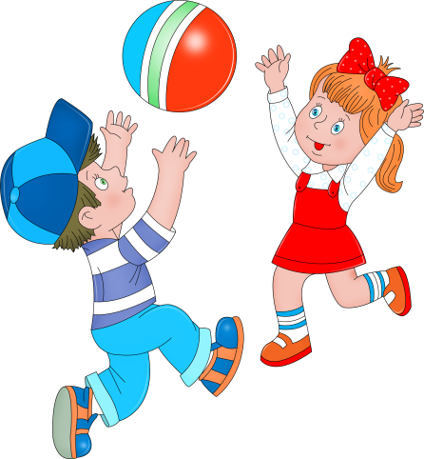
Как часто родители слышат от своих детей знакомую просьбу: «Мама, папа, поиграйте со мной!» И сколько радости получают малыши, когда взрослые, преодолевая усталость, занятость, отложив в сторону домашние дела, соглашаются поиграть.
Однако игра для ребенка – это не только удовольствие и радость, что само по себе очень важно: игра оказывает на малыша всестороннее действие. В игре у ребенка развиваются коммуникативные способности, умение устанавливать с партнерами (сверстниками или взрослыми) определенные взаимоотношения; в играх воспитывается сознательная дисциплина, дети приучаются к соблюдению правил, справедливости, умению контролировать свои поступки, объективно оценивать поступки других. Игра влияет не только на развитие личности ребенка в целом, она формирует и познавательные способности, и речь, и произвольность поведения.
Заниматься с ребенком следует регулярно, систематически.
Предлагаем Вашему вниманию игры, которые помогут Вашему ребёнку подружиться со словом, научат рассказывать, отыскивать интересные слова, активизировать речь. Эти игры могут быть интересны и полезны всем членам семьи, они не требуют много времени, в них можно играть в выходные дни, в будние дни по вечерам, по дороге домой из школы, на прогулках.

ИГРЫ НА АКТИВИЗАЦИЮ СЛОВАРЯ:
Игра «Кто или что может это делать?»
Взрослый называет действие, а ребенок подбирает предметы. Например, слово идет, ребенок подбирает девочка идет, мальчик идет, кошка идет, снег идет и т. д. Подберите слова к глаголам стоит, сидит, лежит, бежит, плавает, спит, ползает, качается, летает, плавает,…
Игра «Отгадай, что это?»
Отгадывание обобщающего слова по функциональным признакам, по ситуации, в которой чаще всего находится предмет, называемый этим словом. Например: Растут на грядке в огороде, используются в пищу (овощи). Растут на дереве в саду, очень вкусные и сладкие. Движется по дорогам, по воде, по воздуху.
Игра «Что для чего?»
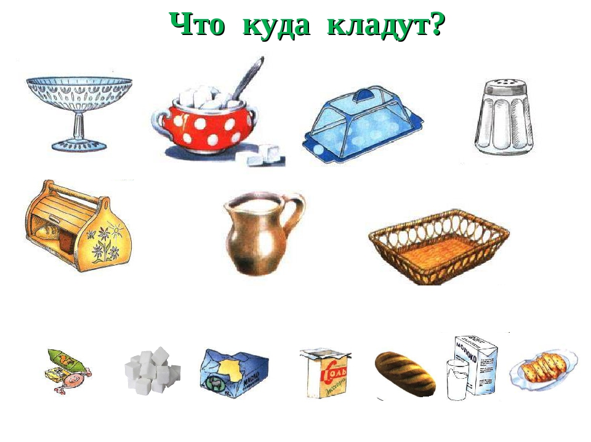
Взрослый предлагает вспомнить, где хранятся эти предметы.
хлеб – в хлебнице, сахар – в сахарнице,
конфеты – в конфетнице,
перец - в перечнице,
салат – в салатнице, суп – в супнице, и т. д.

Игра «Как можно…»
Взрослый спрашивает: «Как можно играть?» Ребенок отвечает: «Весело, интересно, громко, дружно…» Другие вопросы: - Как можно плакать? (Громко, тихо, жалобно, горько…) - Как можно мыть посуду? (Хорошо, плохо, чисто, быстро…) Как можно быть одетым? (Аккуратно, небрежно, модно…) - Как можно смотреть? (Ласково, зло, внимательно…)
Игра «Угощаю»
Предлагаете вспомнить вкусные слова: - Давай вспомним вкусные слова и угостим друг друга. Ребенок называет «вкусное слово» и «кладет» вам на ладонь, затем вы ему и так до тех пор, пока все не «съедите». Можно поиграть в «кислые», «соленые», «горькие» слова.
Игра «Ищем слова»
Какие слова можно вынуть из борща? Винегрета? Кухонного шкафа?
Игра «Опиши предмет»
Ребенок берет любой предмет и подбирает как можно больше слов, подходящих к этому предмету. Например: помидор какой (какой?) красный, круглый, небольшой, сладкий.

ИГРЫ НА РЕЧЕВЫЕ ОБОБЩЕНИЯ:
Игра «Назови лишнее слово»
Взрослый называет слова и предлагает ребенку назвать «лишнее» слово, а затем объяснить, почему это слово «лишнее».
«Лишнее» слово среди имен существительных:
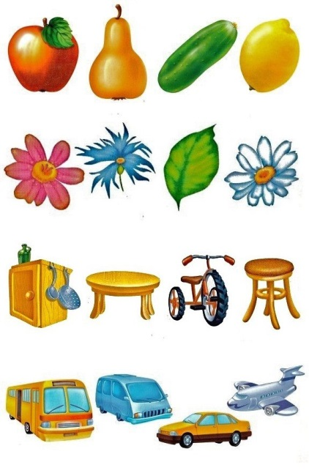
«Лишнее» слово среди имен прилагательных:
грустный, печальный, унылый, глубокий;
желтый, красный, сильный, зеленый;
слабый, ломкий, долгий, хрупкий;
крепкий, далекий, прочный, надежный;
смелый, храбрый, отважный, злой, решительный.
«Лишнее» слово среди глаголов:
думать, ехать, размышлять, соображать;
бросился, слушал, ринулся, помчался;
приехал, прибыл, убежал, прискакал;
выбежал, вошел, вылетел, выскочил.

ИГРЫ НА РАЗВИТИЕ ФОНЕМАТИЧЕСКОГО ВОСПРИЯТИЯ, ЗВУКОВОГО АНАЛИЗА И СИНТЕЗА:
Игра «Мячик мы ладошкой "стук", повторяем дружно звук»
Цель: развитие фонематического восприятия, быстроты реакции, закрепление знания гласных звуков.
Взрослый: Когда услышите звук «А», стукните мячом об пол. Поймав мяч, повторите этот звук. А — У — О — У — А — А — О — У
Игра «Звуки гласные поем мы с мячом моим вдвоем»
Цель: развитие длительного, плавного выдоха, закрепление произношения гласных звуков.
Взрослый предлагает детям пропеть гласный звук, одновременно прокатывая шарик по столу. Ребенок делает вдох, плавно катит шар товарищу, пропевая гласный: А — А — А — А — А — А
Игра «Разноцветные мячики»
(красный — гласный, синий — согласный)
Что за звук? Мне дай ответ!
Цель: закрепление дифференциации гласных и согласных звуков, развитие внимания, быстроты мышления. Оборудование: мячи красного и синего цвета.
Ход игры. Взрослый бросает мяч ребенку. Поймавший называет гласный звук, если мяч красного цвета, согласный — если мяч синего цвета, и бросает мяч обратно взрослому.

Игра «Тихо — громко»
Мы катались по горам, Пели тут и пели там.
Цель: закрепление артикуляции гласных звуков, развитие фонематического восприятия, работа над силой голоса.
Оборудование: малые мячи.
Ход игры. Пропевание заданного звука по демонстрации взрослого. Сила голоса соизмеряется с направлением движения руки. По мере движения руки с мячом вверх (на горку) сила голоса увеличивается, вниз (под горку) — уменьшается. При горизонтальном движении руки с мячом (мяч катится по дорожке) сила голоса не изменяется. В дальнейшем дети самостоятельно дают задание друг другу.
Игра с передачей мяча «Мяч передавай — слово называй»
Цель: развитие фонематических представлений, быстроты реакции.
Ход игры. Ребенок называет слово на заданный звук и передает мяч назад двумя руками над головой (возможны другие способы передачи мяча). Следующий игрок самостоятельно придумывает слово на этот же звук и передает мяч дальше.
Игра с передачей мяча «Звуковая цепочка»
Свяжем мы из слов цепочку. Мяч не даст поставить точку.
Цель: развитие фонематических представлений, активизация словаря.
Ход игры. Взрослый называет первое слово и передает мяч ребенку. Конечный звук предыдущего слова — это начальный звук. Например: маска — автобус — стакан — насос — сова – абрикос...
Игра «Слог да слог — и будет слово, мы в игру сыграем снова»
Вариант 1. Цель: закрепление умения добавлять слог до слова.
Ход игры. Взрослый говорит детям: — Я произнесу первую часть слова, а вы вторую: са — хар, са — ни. Затем взрослый поочередно бросает мяч детям и говорит первый слог, дети ловят и бросают обратно, называя целое слово. Можно перебрасывать мяч, отбивая об пол.
Вариант 2. Цель: дифференциация звуков, развитие внимания, быстроты мышления.
Ход игры. Взрослый бросает детям мяч, называя первый слог: «са» или «ша», «су» или «шу», «со» или «шо», «сы» или «ши». Ребенок заканчивает слово. Например: Ша- шары, са- санки, шо- шорох, со- сорока, шу- шуба, су- сумка, ши~ шины, сы- сырок.
Игра с перебрасыванием мяча
«Мяч поймаем — раз! А два — мы распутаем слова!»
Ход игры: Бросая мяч детям, взрослый произносит слова, а дети, возвращая мяч, их повторяют: тарелка, пещера, комната, посуда, витрина, колодец. Затем взрослый запутывает слова, переставляя слоги. А дети ДОЛЖНЫ их распутать.
Взрослый - дети: релтака – тарелка, щепера – пещера, накомта – комната, супода – посуда, тривина – витрина, локодец - колодец.
Игра «Встречу слово на дороге — разобью его на слоги»
Цель: тренировка умения делить слова на слоги, развитие внимания, быстроты мышления.
Ход игры. Взрослый бросает мяч детям, называя односложные, двусложные и трехсложные слова. Ребенок, поймавший мяч, определяет количество слогов, называет их и бросает мяч обратно. Можно предложить детям произнести слово по слогам, одновременно отбивая слоги мячом.
ИГРЫ НА РАЗВИТИЕ ГРАММАТИЧЕСКОГО СТРОЯ РЕЧИ:
Игра «Веселый счет»
Вокруг много одинаковых предметов. Какие ты можешь назвать? (дома, деревья, листья, лужи, сугробы, столбы, окна..) Давай их посчитаем. Один кирпичный дом, два кирпичных дома, три кирпичных дома, четыре кирпичных дома, пять кирпичных домов и т. д.
Игра «Подружи слова»
Листья падают – листопад, снег падает – снегопад, вода падает – водопад, сам летает – самолет, пыль сосет – пылесос,
Игра «Все сделал»
Скажи, как будто ты уже все сделал (сделала). Вешает – повесил, гладит – погладил, стирает – постирал, рисует – нарисовал, пишет – написал, поливает – полил, ловит – поймал и т.д.
Игра «Приготовим сок»
«Из яблок сок (какой?) - яблочный; из груш… (грушевый); из вишни… (вишневый)» и т. д. А потом наоборот: апельсиновый сок из чего?» и т. д.
Игра «Один - много»
«Яблоко – много чего? (яблок); Помидор – много чего? (помидоров)» и т. д.
Игра «Чей, чья, чьё»
Образование притяжательных прилагательных. «Хвост зайца - заячий, хвост лисы - лисий, хвост волка - волчий» и т. д.

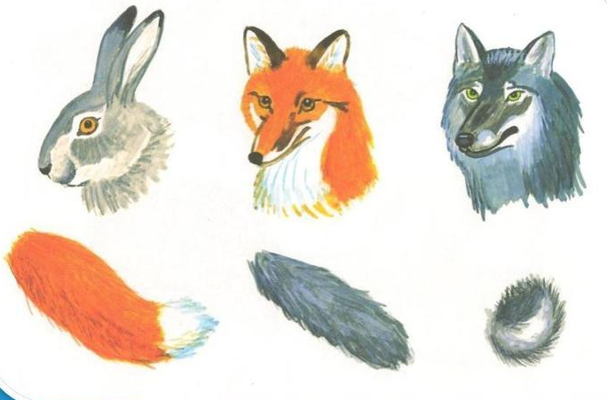
ИГРЫ НА РАЗВИТИЕ СВЯЗНОЙ РЕЧИ:
Игра "Что мы видим во дворе?"
Вместе с ребенком посмотрите в окно. Описывайте все увиденное в деталях. Например: "Я вижу дом. Возле дома стоит дерево. Оно высокое и толстое, у него много веток, а на ветках листочки".
Игра «Что на что похоже»
Ребенку предлагается подобрать похожие слова (сравнения)
Белый снег похож на…(что?) на сахар, соль…Синий лед похож на… , густой туман похож на…, чистый дождь похож на…, блестящая на солнце паутина похожа на…
Игра «Потому что…»
Включение в речь союзов и предлогов делает речь плавной, логичной, цельной. Развивайте эту способность у ребёнка, рассуждая и отвечая на вопросы: Почему ты моешь руки? Я мою руки потому, что они испачкались. Почему ты идёшь спать? … и т. д.
Игра «Кем (чем) был?»
Взрослый называет ребёнку явления, предметы, животных и т. д., а ребёнок должен сказать, кем (чем) они были раньше. Корова была телёнком. Бабочка была гусеницей. Курица была цыплёнком, а цыплёнок – яйцом. Лёд был водой и т. д.
Играйте с ребёнком на равных, поощряйте его ответы, радуйтесь успехам и маленьким победам! Проведенные вместе приятные минуты помогут вам сделать добрее и веселее совместную жизнь!

